Gesteine bestimmen und erkunden 7/8 – A 3

Auf Exkursion und auf Reisen kannst du in der Natur die verschiedensten Gesteine vorfinden, die zum Teil auch in Bauwerken verarbeitet sind.
Die Gesteine unterscheiden sich vor allem hinsichtlich Farbe, Zusammensetzung, Härte, Dichte, Löslichkeit. Dies liegt an ihrer unterschiedlichen Entstehung.

  - Bestimme die in M 1 abgebildeten Gesteine. Nutze dazu die Gesteinssteckbriefe (M 2).
2. Erarbeite jeweils einen Steckbrief zu den Gesteinen Basalt und Sandstein.
3. Gehe auf Erkundung im Nahraum: Suche nach den fünf Gesteinen aus den Teilaufgaben 1 und 2.
Du kannst sie in der Natur oder als Baustein finden. Arbeite mit einem Erkundungsbogen (Erkundungstag/-gebiet, Fundort der Gesteine, Lagerung oder Verwendung).
Fertige auch Fotos und Skizzen an und befrage geeignete Personen.

M 1 Gesteine
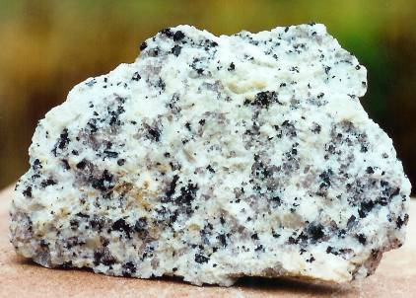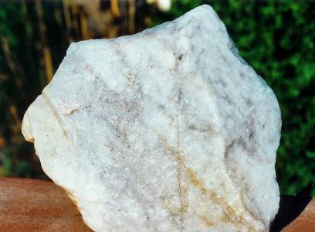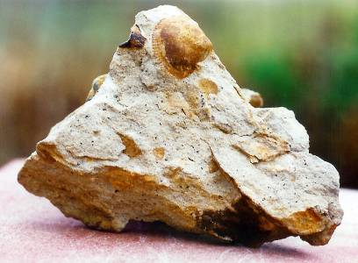

Fotos: S. Schneider
A: ___________________ B: ___________________ C: __________________

M 2 Gesteinssteckbriefe
 | Muschelkalk | Granit | Marmor
Merkmale/ Eigen-schaften | - grauweißes bis gelbliches Kalkgestein  - mittelkörnig, oft deutlich geschichtet  - leicht ritzbar  - häufig sind Abdrücke von Meerestieren zu sehen  - schäumt bei Kontakt mit Salzsäure auf | - Hauptbestandteile sind: Feldspat (weiß-rötlich), Quarz (grau) und Glimmer (schwarz-glänzend)  - grobkörnig, Kristalle gut erkennbar und unregelmäßig angeordnet  - sehr hart und verwitterungsbeständig | - weiß, durch Beimengungen auch rosa, gelb, grün oder blau geflammt, gemasert oder gefleckt  - kristallin-körniges Gestein  - relativ hart
Entstehung | - durch Ablagerung von kalkreichen Gehäuseresten kleiner Meerestiere | - durch sehr langsames Abkühlen glutflüssiger Gesteinsschmelzen in der tieferen Erdkruste (je langsamer die Abkühlung erfolgte, umso grobkörniger ist Granit) | - durch Umwandlung (Metamorphose) unter hohem Druck und hohen Temperaturen aus Kalkstein
Gesteins-gruppe | Sediment-  gestein | magmatisches  Gestein | metamorphes  Gestein
Gesteine bestimmen und erkunden 7/8 – H 3

Lehrplanbezug
Kompetenzschwerpunkt: Veränderungen der Gestalt der Erde untersuchen
Kompetenzen:
- ausgewählte Gesteine mithilfe von Handstücken vergleichen, einordnen, präsentieren
- die Verwendung von Gesteinen im Nahraum erkunden
Bezug zu Wissensbeständen:
- endogene Prozesse und Wirken exogener Kräfte, ausgewählte Gesteine
- Fachbegriffe: Basalt, Granit, Sandstein, endogen, exogen
(vgl. Fachlehrplan Geographie, S. 15)

Anregungen und Hinweise zum unterrichtlichen Einsatz
Mithilfe dieser Aufgabe werden vor allem die Kompetenzbereiche Erkenntnisse/Erkenntnisgewinnung und Kommunikation entwickelt. Gesteine werden verglichen, bestimmt, gruppiert und präsentiert. Vorkenntnisse aus den Schuljahrgängen 5/6 (Löss, Kohle) sollten aufgegriffen werden. Des Weiteren wird der Kompetenzbereich Beurteilung/Bewertung/Handlung geschult, indem die Schülerinnen und Schüler über das Internet und/oder einen Unterrichtsgang die Verwendung und das Vorkommen von Gesteinen erkunden.
Die Teilaufgabe 1 kann sowohl in einer Erarbeitungsphase als auch zur Festigung eingesetzt werden. Diese Art einer Aufgabenstellung (Bestimmungsübungen) kennen die Schülerinnen und Schüler aus dem Biologieunterricht. Die entsprechenden Handstücke sollten auch im Original zur Verfügung gestellt werden.
Die Teilaufgabe 2 eignet sich zur Partner- oder Gruppenarbeit unter Nutzung des Internets. Sie repräsentiert den offenen Aufgabentyp und erfordert eine individuelle und kreative Aufgabenlösung mit dem Nachweis der Fähigkeit zur Informationsbeschaffung und -verarbeitung. Die Angaben in M 2 (Merkmale/Eigenschaften, Entstehung und Gesteinsgruppe der drei Gesteine) können auch um Aussagen zu Vorkommen und Verwendung von Basalt und Sandstein erweitert werden.
Die Teilaufgabe 3 ist besonders lebensnah und schülerorientiert. Mithilfe der Methode Erkundung gehen sie auf Unterrichtsgang. Sie bereiten diese Tätigkeit gemeinsam vor (Rahmenbedingungen wie Zeit und Raum, erforderliche Materialien), erkunden aufgabenbezogen den Realraum (Ausfüllen eines Erkundungsbogens) und bereiten ihre Arbeitsergebnisse auf (unter Nutzung von Fotos, Skizzen).

Hinweis für die Schülerinnen und Schüler vor der Aufgabenbearbeitung:

➢ Mit dieser Aufgabe weist du nach, dass du Gesteine bestimmen und sie Gesteinsgruppen zuordnen kannst. Du bist in der Lage, Gesteine in deinem Nahraum zu erkunden.

Erwarteter Stand der Kompetenzentwicklung
Teilaufgabe | erwartete Schülerleistung | AFB | KB
1. | Die Gesteine werden mithilfe der Bestimmungstabelle benannt:  A: Granit B: Marmor C: Muschelkalk | I/II | E
2. | Die Schülerinnen und Schüler erstellen Steckbriefe, wenden dabei ihre Kompetenzen hinsichtlich Informationsbeschaffung an (z. B. Arbeit mit Gesteinsbestimmungsbüchern, Internet).  Beispiel Basalt:  - Merkmale/Eigenschaften: dunkelgrau/schwarz, feinkörnig, sehr hart, schwer  - Entstehung: durch schnelles Erkalten von Magma an der Erdoberfläche, oft in Säulenform  - Gesteinsgruppe: magmatisches Gestein  mögliche Erweiterung des Steckbriefes um  - Vorkommen: Gestein mit der größten Verbreitung in Deutschland, z. B. Erzgebirge, Eifel, Vogelsberg, Rhön  - Verwendung: Boden- und Treppenbelag, Fassadenplatten, Denkmäler, Grabsteine, Unterbau von Straßen und Bahngleisen | II | E  K
3. | Die Schülerinnen und Schüler weisen nach, dass sie auf der Grundlage bekannter Gesteinsmerkmale und -eigenschaften sowie durchgeführter Befragungen Gesteine in ihrem Lebensraum finden und bestimmen sowie die gewonnenen Arbeitsergebnisse dokumentieren können.  Mögliche Fundstellen von Bausteinen könnten sein:  Granit: im Außenbereich von Gebäuden (Fensterbänke, Verkleidungen, Gehwegplatten), auch für stark beanspruchte Innenbereiche von Gebäuden (Fußböden, Treppen), Denkmäler  Basalt: Baustoff für den Unterbau von Straßen und Bahngleisen, im Garten- und Landschaftsbau als Pflaster, Boden- und Treppenbeläge in Gebäuden, Denkmäler  Marmor: als dekorativ wirkendes Gestein im Innen- und Außenbereich zur Verkleidung von Wänden, als Material für Fensterbänke, Boden- und Tischplatten, für Dekorationen wie Statuen, Pflanzschalen und Brunnen  Muschelkalk: als Verkleidungen von Fassaden und in Steingärten, auch als Stufen und Bodenplatten – dafür aber nicht sehr haltbar (zu „weich“)  Sandstein: Trockenmauern z. B. in Weinanbaugebieten, Fensterbänke und Bodenbelag in Gebäuden, Baumaterial vieler Kirchen und Schlösser, Skulpturen – nicht sehr witterungsbeständig | II/III | E  RO  K  BBH

